ПрИЛОЖЕНИЕ

Министерство образования и науки
Российской Федерации

РЯЗАНСКИЙ ГОСУДАРСТВЕННЫЙ РАДИОТЕХНИЧЕСКИЙ
УНИВЕРСИТЕТ им. В.Ф. УТКИНА

Кафедра «Автоматика и информационные технологии в управлении»

ОЦЕНОЧНЫЕ МАТЕРИАЛЫ

по дисциплине

Б1.О.18 «Численные методы»
Направление подготовки
27.03.04 «Управление в технических системах»

Направленность (профиль) подготовки
«Управление в технических системах »

Уровень подготовки
академический бакалавриат

Квалификация выпускника – бакалавр

Формы обучения – очная

Рязань 2023

Оценочные материалы – это совокупность учебно-методических материалов (контрольных заданий, описаний форм и процедур), предназначенных для оценки качества освоения обучающимися данной дисциплины как части основной образовательной программы.
Цель – оценить соответствие знаний, умений и уровня приобретенных компетенций, обучающихся целям и требованиям основной образовательной программы в ходе проведения текущего контроля и промежуточной аттестации.
Основная задача – обеспечить оценку уровня сформированности общекультурных и профессиональных компетенций, приобретаемых обучающимся в соответствии с этими требованиями.
Контроль знаний проводится в форме текущего контроля и промежуточной аттестации.
Текущий контроль успеваемости проводится с целью определения степени усвоения учебного материала, своевременного выявления и устранения недостатков в подготовке обучающихся и принятия необходимых мер по совершенствованию методики преподавания учебной дисциплины (модуля), организации работы обучающихся в ходе учебных занятий и оказания им индивидуальной помощи.
К контролю текущей успеваемости относятся проверка знаний, умений и навыков, приобретённых обучающимися на практических занятиях и лабораторных работах. При выполнении лабораторных работ применяется система оценки «зачтено – не зачтено». Количество лабораторных работ по каждому модулю определено графиком, утвержденным заведующим кафедрой.
На практических занятиях допускается использование либо системы «зачтено – не зачтено», либо рейтинговой системы оценки, при которой, например, правильно решенная задача оценивается определенным количеством баллов. При поэтапном выполнении учебного плана баллы суммируются. Положительным итогом выполнения программы является определенное количество набранных баллов.
Промежуточный контроль по дисциплине осуществляется проведением экзамена. Форма проведения экзамена – устный ответ по утвержденным экзаменационным билетам, сформулированным с учетом содержания учебной дисциплины. В экзаменационный билет включается два теоретических вопроса и одна задача. В процессе подготовки к устному ответу экзаменуемый может составить в письменном виде план ответа, включающий в себя определения, выводы формул, рисунки и т.п. Решение задачи также предоставляется в письменном виде.

Паспорт оценочных материалов по дисциплине

№ п/п | Тема | Код контролируемой  компетенции (или её части) | Вид, метод, форма оценочного мероприятия
1 | 2 | 3 | 4
1 | Раздел 1.  Введение в численные методы | ОПК-3.1; ОПК-3.2; ОПК-6.1 | зачет
2 | Раздел 2.  Решение систем линейных алгебраических уравнений | ОПК-3.1; ОПК-3.2; ОПК-6.1 | зачет
3 | Раздел 3.  Решение нелинейных уравнений | ОПК-3.1; ОПК-3.2; ОПК-6.1 | зачет
4 | Раздел 4.  Приближение функций | ОПК-3.1; ОПК-3.2; ОПК-6.1 | зачет
5 | Раздел 5.  Численное дифференцирование и интегрирование | ОПК-3.1; ОПК-3.2; ОПК-6.1 | зачет
6 | Раздел 6.  Численные методы решения задачи Коши для ОДУ | ОПК-3.1; ОПК-3.2; ОПК-6.1 | зачет

Критерии оценивания компетенций (результатов)

1) Уровень усвоения материала, предусмотренного программой.
2) Умение анализировать материал, устанавливать причинно-следственные связи.
3) Качество ответа на вопросы: полнота, аргументированность, убежденность, логичность.
4) Содержательная сторона и качество материалов, приведенных в отчетах студента по лабораторным работам.
5) Использование дополнительной литературы при подготовке ответов.

Оценка «зачтено» выставляется студенту, который прочно усвоил предусмотренный программный материал; правильно, аргументировано ответил на все вопросы, с приведением примеров; показал глубокие систематизированные знания, владеет приемами рассуждения и сопоставляет материал из разных источников: теорию связывает с практикой, другими темами данного курса, других изучаемых предметов; без ошибок выполнил практическое задание.
Обязательным условием выставленной оценки является правильная речь в быстром или умеренном темпе. Дополнительным условием получения оценки «зачтено» могут стать хорошие успехи при выполнении практических работ, систематическая активная работа на занятиях.
Оценка «не зачтено» выставляется студенту, который не справился с 50% вопросов и заданий билета, в ответах на другие вопросы допустил существенные ошибки. Не может ответить на дополнительные вопросы, предложенные преподавателем. Целостного представления о взаимосвязях, компонентах, этапах развития культуры у студента нет. Оценивается качество устной и письменной речи, как и при выставлении положительной оценки.

Типовые контрольные задания или иные материалы

Вопросы к зачету
(контролируемые компетенции ОПК-3.1; ОПК-3.2; ОПК-6.1)

1. «Колесо» современной научно-технической деятельности. Основные типы математических задач. Понятие численных методов .
2. Источники погрешностей вычислений.
3. Абсолютная и относительная погрешности.
4. Погрешности арифметических операций над приближенными числами.
5. Погрешности вычисления функций.
6. Корректность вычислительной задачи.
7. Обусловленность вычислительной задачи.
8. Итерационные методы и их сходимость.
9. Нормы вектора и матрицы.
10. Обусловленность задачи решения СЛАУ.
11. Метод Гаусса решения СЛАУ. Схемы единственного деления, частичного и полного выбора.
12. Решение СЛАУ с помощью LU- разложения матриц.
13. Метод квадратных корней для решения СЛАУ.
14. Метод простой итерации для решения СЛАУ.
15. Метод бисекции для решения нелинейного уравнения.
16. Метод простой итерации для решения нелинейного уравнения.
17. Метод Ньютона для решения нелинейного уравнения.
18. Постановка задачи приближения функций.
19. Интерполяция функций обобщенными многочленами.
20. Полиномиальная интерполяция функций. Интерполяционный многочлен Лагранжа.
21. Интерполяция сплайнами.
22. Метод наименьших квадратов в задаче приближения функций.
23. Методы численного дифференцирования функций.
24. Методы численного интегрирования функций. Формулы прямоугольников.
25. Методы численного интегрирования функций. Формула трапеций.
26. Методы численного интегрирования функций. Формула Симпсона.
27. Задача Коши для ДУ 1-го порядка.
28. Использование формулы Тейлора для решения задачи Коши.
29. Методы Эйлера для решения задачи Коши.
30. Методы Эйлера − Коши для решения задачи Коши.
31. Методы Рунге−Кутты для решения задачи Коши.
32. Методы Адамса для решения задачи Коши.

Перечень лабораторных и самостоятельных работ
(контролируемые компетенции ОПК-3.1; ОПК-3.2; ОПК-6.1)

№ п/п | Тема | Вид работы | Наименование и содержание работы | Трудоемкость, часов
1 | Введение в численные методы | Самостоятельная работа | Изучение конспекта лекций, основной и дополнительной литературы. | 12
1 | Введение в численные методы | Лабораторная работа | Абсолютная и относительная погрешности. Погрешности арифметических операций над приближенными числами. Погрешности вычисления функций. | 2
2 | Решение систем линейных алгебраических уравнений | Самостоятельная работа | Изучение конспекта лекций, основной и дополнительной литературы. | 13
2 | Решение систем линейных алгебраических уравнений | Лабораторная работа | Решение СЛАУ методом Гаусса, с помощью LU- разложения матриц, методом квадратных корней и методом простой итерации. | 4
3 | Решение нелинейных уравнений | Самостоятельная работа | Изучение конспекта лекций, основной и дополнительной литературы. | 12
3 | Решение нелинейных уравнений | Лабораторная работа | Решение нелинейных уравнений методом бисекции, методом простой итерации и методом Ньютона. | 2
4 | Приближение функций | Самостоятельная работа | Изучение конспекта лекций, основной и дополнительной литературы. | 12
4 | Приближение функций | Лабораторная работа | Интерполяция функций обобщенными многочленами. Полиномиальная интерполяция. Интерполяционный многочлен Лагранжа. Интерполяция сплайнами. Метод наименьших квадратов. | 2
5 | Численное дифференцирование и интегрирование | Самостоятельная работа | Изучение конспекта лекций, основной и дополнительной литературы. | 13
5 | Численное дифференцирование и интегрирование | Лабораторная работа | Вычисление производных функций. Вычисление определенных интегралов методами прямоугольников, трапеций и методом Симпсона. | 3
6 | Численные методы решения задачи Коши для ОДУ | Самостоятельная работа | Изучение конспекта лекций, основной и дополнительной литературы. | 13
6 | Численные методы решения задачи Коши для ОДУ | Лабораторная работа | Решение задачи Коши методами Эйлера, Эйлера − Коши, Рунге − Кутты и Адамса. | 3

Типовые задания для лабораторных и курсовых работ
(контролируемые компетенции ОПК-3.1; ОПК-3.2; ОПК-6.1)

Лабораторная работа 1. Абсолютная и относительная погрешности. Погрешности арифметических операций над приближенными числами. Погрешности вычисления функций.
Задание 1. Определить, какое приближение точнее:
Задание 2. Округлить сомнительные цифры числа, оставив верные знаки:
а) в узком смысле ;б) в широком смысле.
Задание 3. Вычислить и определить погрешности результата
Задание 4. Пусть корни квадратного уравнения вычисляются при значениях коэффициентов , . Каково влияние погрешностей задания коэффициентов на точность вычисляемых значений?
Лабораторная работа 2. Решение СЛАУ методом Гаусса, с помощью LU- разложения матриц, методом квадратных корней и методом простой итерации.

Задание 1. Решить систему линейных уравнений с точностью ε=10⁻⁴ различными способами с использованием системы Matlab:
a) методом Гаусса (по схеме единственного деления)
b) методом простой итерации;
c) с помощью LU- разложения матриц.
Вариант 1.
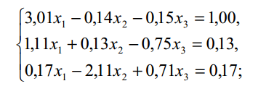
Вариант 2.
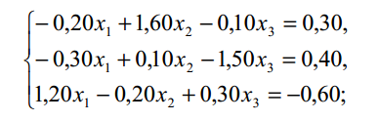
Вариант 3.
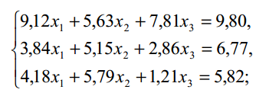
Вариант 4.
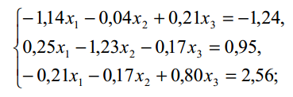
Вариант 5.
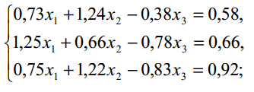
Задание 2. Сформировать СЛАУ с симметричной положительно определенной матрицей размерности 5×5 с использованием датчика псевдослучайных чисел и решить ее методом квадратных корней.
Лабораторная работа 3. Решение нелинейных уравнений методом бисекции, методом простой итерации и методом Ньютона.

Задание 1. Отделить корни заданного уравнения:
а) графически;
б) с использованием системы Matlab.
Задание 2. С помощью системы Matlab. вычислить один корень уравнения с точностью ε=10⁻³, используя метод простой итерации.
Задание 3. Составить программу для вычисления с помощью системы Matlab всех корней заданного уравнения методом бисекции с точностью ε=10⁻⁶.
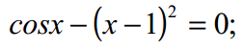
Задание 4. Составить программу для вычисления с помощью системы Matlab одного корня заданного уравнения методом Ньютона с точностью ε=10⁻⁶.
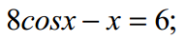
Вариант 1.
Вариант 2.
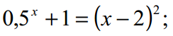
Вариант 3.
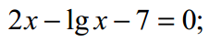
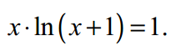
Вариант 4.
Вариант 5.
Лабораторная работа 4. Интерполяция функций обобщенными многочленами. Полиномиальная интерполяция. Интерполяционный многочлен Лагранжа. Интерполяция сплайнами. Метод наименьших квадратов.
Задание 1. По заданной таблице значений функции составить формулу интерполяционного многочлена Лагранжа. Построить его график и отметить на нем узловые точки.
Вариант 1.
x | 2 | 3 | 5
y | 4 | 1 | 7

Вариант 2.
x | 0 | 2 | 3
y | -1 | -4 | 2

Вариант 3.
x | -1 | 0 | 3
y | 7 | -1 | 4

x | 7 | 9 | 13
y | 2 | -2 | 3
Вариант 4.

Вариант 5.
x | 3 | 5 | 7
y | 4 | -1 | 7

Задание 2. Вычислить одно значение заданной функции для промежуточного значения аргумента с помощью интерполяционного многочлена Лагранжа и оценить погрешность интерполяции.
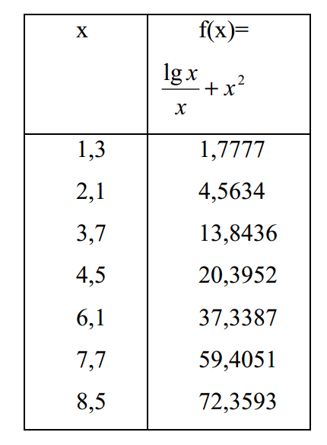
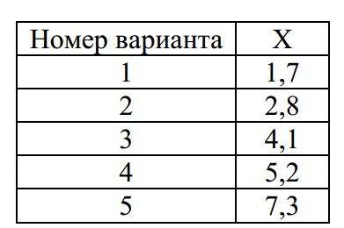

Лабораторная работа 5. Вычисление производных функций. Вычисление определенных интегралов методами прямоугольников, трапеций и методом Симпсона.

Задание 1. Вычислить значение производной функции, заданной таблично, оценить погрешность метода.

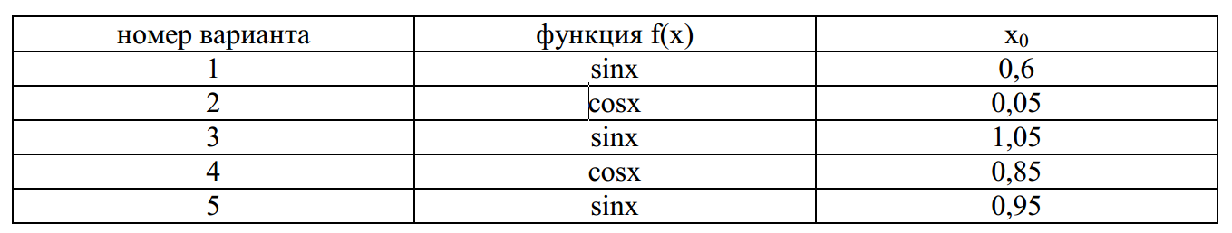

Задание 2. Вычислить интеграл заданной функции при n=10 по формуле:
а) прямоугольников;
б) трапеций;
в) Симпсона.
Произвести оценку погрешности методов интегрирования.

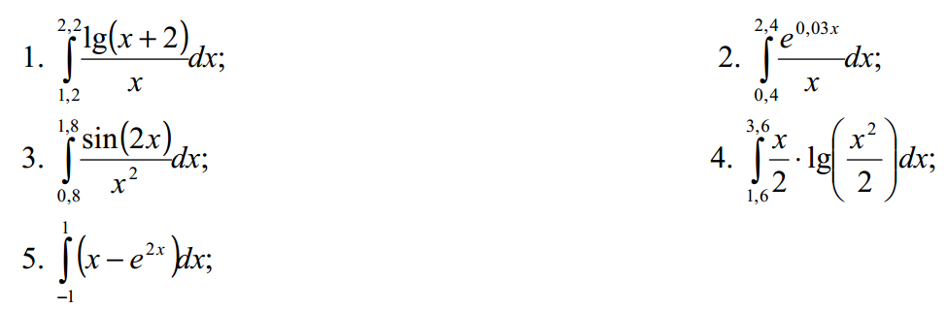

Лабораторная работа 5. Решение задачи Коши методами Эйлера, Эйлера − Коши, Рунге − Кутты и Адамса.
Задание 1. Решить задачу Коши для дифференциального уравнения y’ = f(x, y) на отрезке [a; b] при заданном начальном условии y(a)=c и шаге интегрирования h:

1) методом Эйлера, построить график интегральной кривой;
2) методом Эйлера– Коши, построить график интегральной кривой;
3) методом Рунге– Кутта, построить график интегральной кривой;
4) методом Адамса, построить график интегральной кривой.

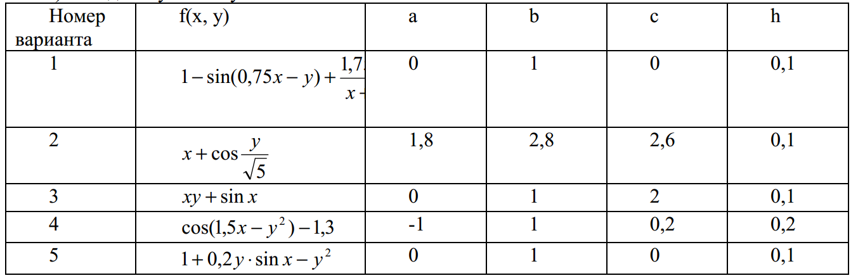

Тесты
(контролируемые компетенции ОПК-3.1; ОПК-3.2; ОПК-6.1)

1. Тесты с заданными вариантами ответов. Правильный ответ подчеркнут.
1.1. Приближенным числом а называют число, незначительно отличающиеся от
a) точного А;
b) неточного А;
c) среднего А;
d) точного не известного;
e) приблизительного А.
1.2. Под абсолютной погрешностью ∆а приближенного числа а к точному числу А понимается
a) ∆а = |А – а|;
b) ∆а = А + а;
c) ∆а = a/A.
1.3. Погрешность, связанная с самой постановкой математической задачи, это
а) трансформированная погрешность (погрешность искажения)
b) погрешность математической модели;
c) погрешность дискретизации;
d) методическая погрешность;
e) погрешность округления.
1.4. Для абсолютной погрешности суммы или разности приближенных чисел a и b верно неравенство
a) ;
b) ;
c) ;
d) .
1.5. Для относительной погрешности произведения приближенных чисел a и b верно неравенство
a) ;
b) ;
c) ;
d) .
1.6. Определение корректности задачи по Адамару содержит требование
a) решение устойчиво по отношению к малым возмущениям входных данных;
b) решение устойчиво по отношению к большим возмущениям входных данных;
c) решение устойчиво по отношению к малым возмущениям выходных данных;
d) решение неустойчиво по отношению к малым возмущениям выходных данных.
1.7. Под обусловленностью вычислительной задачи понимают
a) чувствительность ее решения к малым погрешностям входных данных;
b) нечувствительность ее решения к малым погрешностям входных данных;
c) чувствительность ее решения к большим погрешностям входных данных;
d) чувствительность ее решения к малым погрешностям выходных данных.
1.8. Манхэттенской нормой называют
a) ;
b) ;
c) ;
d) .
1.9. Расчетная формула метода Ньютона решения скалярного нелинейного уравнения имеет вид:
a) ;
b) ;
c) ;
d) .
1.10. Естественным кубическим сплайном называется сплайн для которого выполняется условие
a) равенства нулю вторых производных на концах сплайна;
b) равенства нулю второй производной на одном из концов сплайна;
c) равенства нулю первых производных на концах сплайна;
d) неравенства нулю первых производных на концах сплайна.

2. Тесты без заданных вариантов ответов.
2.1. Напишите формулу для граничной относительной погрешности произведения приближенных чисел.
Ответ: .
2.2. Напишите рекуррентную формулу метода простой итерации для решения скалярных нелинейных уравнений вида .
Ответ:
2.3. Найти действительные корни уравнения х - sinх=0,25.
Ответ: 1,17.
2.4. Вычислить методом Ньютона отрицательный корень уравнения
с точностью до трех знаков после запятой.
Ответ: −10,261.
2.5. Округлить число π = 3,1415926535… до пяти значащих цифр.
Ответ: 3,1416.
2.6. Записать формулу центральной разностной производной.
Ответ: .
2.7. Записать формулу для числа обусловленности матрицы А.
Ответ:
2.8. Записать определение нормы матрицы.
Ответ: .
2.9. Сколько значащих цифр в узком смысле имеет число, если .
Ответ: две.
2.10. Сколько значащих цифр имеет число 0,0045700.
Ответ: пять.

Составил
доцент кафедры АИТУ
к.т.н., доцент А.В. Левитин

Заведующий кафедрой АИТУ
к.т.н., доцент П.В. Бабаян

